Московский государственный технический
университет им. Н.Э. Баумана.

Факультет «Информатика и управление»

Кафедра ИУ5. Курс «ТММ»

Отчет по лабораторной работе №4

«ПРАКТИКУМ ПО ЭКСТРУДИРОВАНИЮ И АНИМАЦИИ 3D ТЕКСТА В СРЕДЕ МОДЕЛИРОВАНИЯ BLENDER»

Выполнил: |  | Проверил:
студент группы ИУ5-61Б |  | преподаватель каф. ИУ5
Белоусов Евгений |  | Афанасьев Г.И.
Подпись и дата: |  | Подпись и дата:

Москва, 2020 г.
1. Цель
Необходимо скачать программу Blender и инсталлировать ее на компьютере. Создать анимированный цветной 3D текст В качестве исходного текста каждый студент выбирает свою фамилию с инициалами. В качестве цветов и цветовых оттенков для текста и фона могут быть использованы любые приемлемые цвета и цветовые оттенки При создании ключевых кадров используются каналы Location&Rotation или Location&Rotation&Scale Минимальные параметры для анимации: общее количество кадров не менее 250, не менее 6 ключевых кадров, частота воспроизведения не менее 24 кадров в секунду, формат выходного видео файла AVI.

2. Выполнение
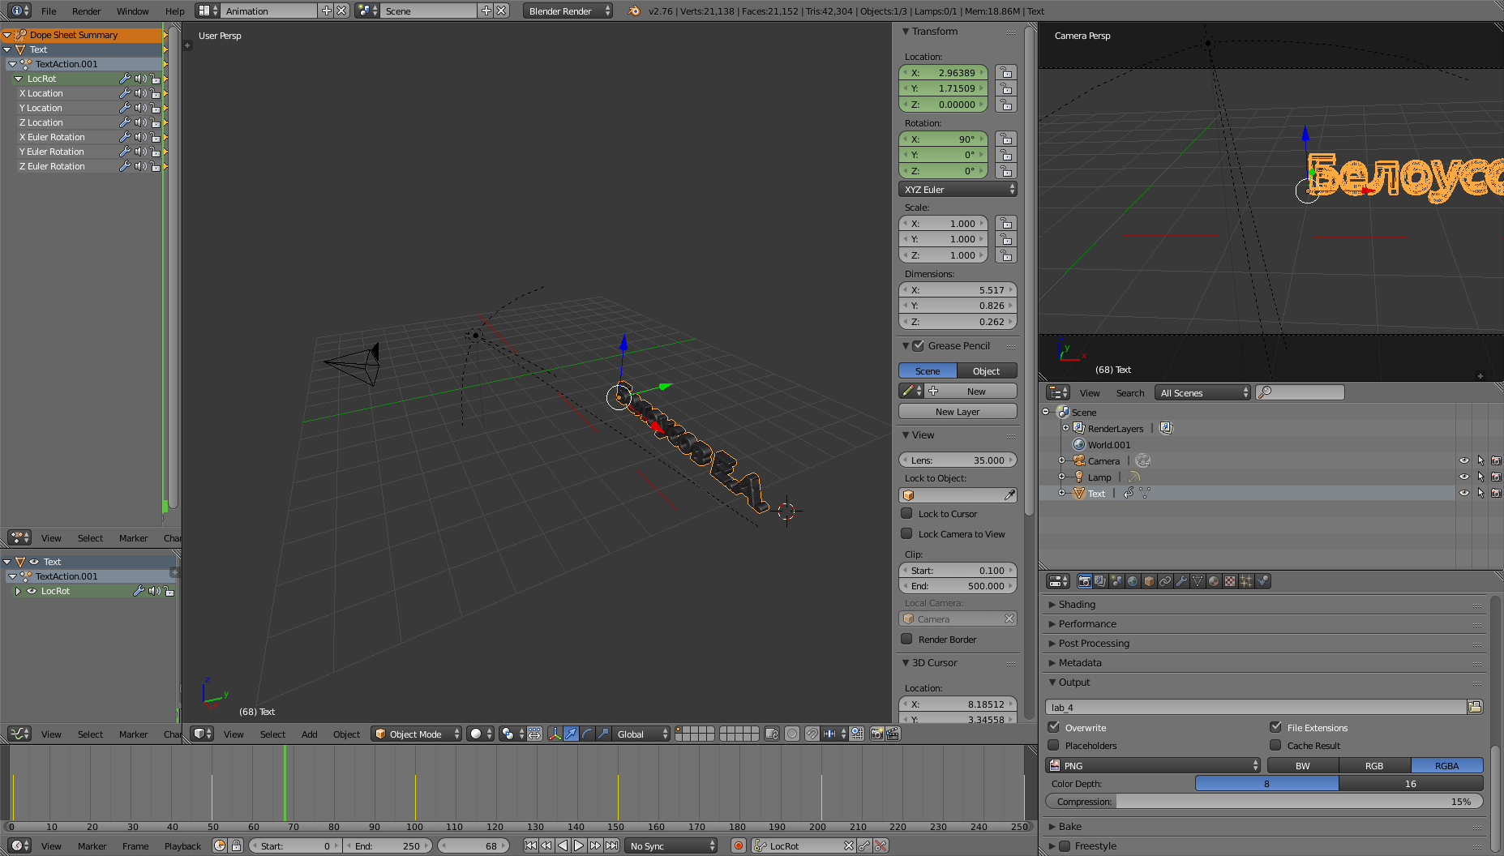
В результате был получен файл Lab40000-0250.avi, скриншоты из которого приведены ниже:
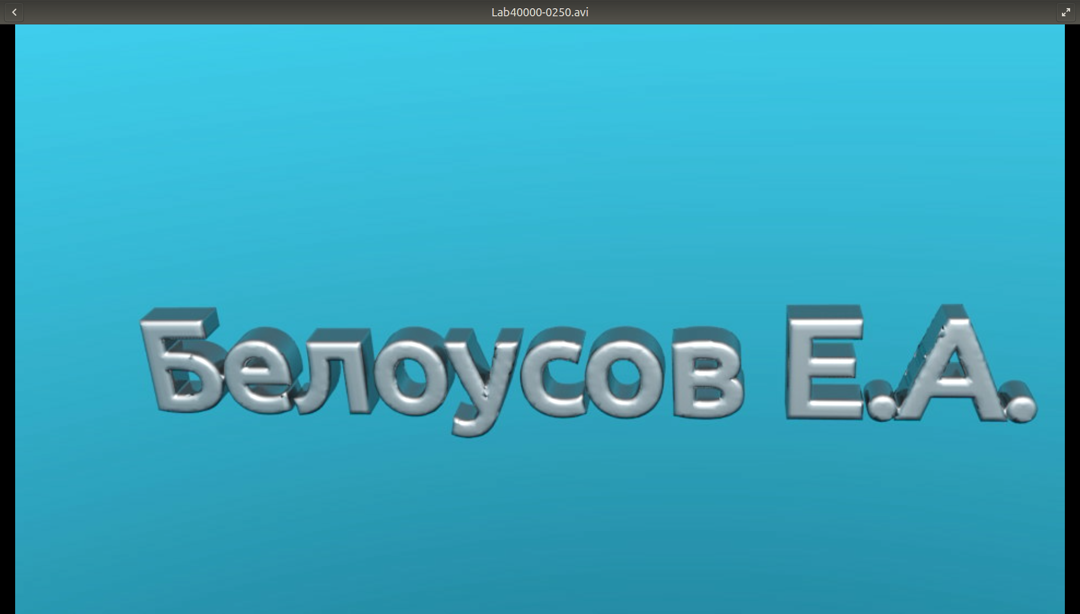
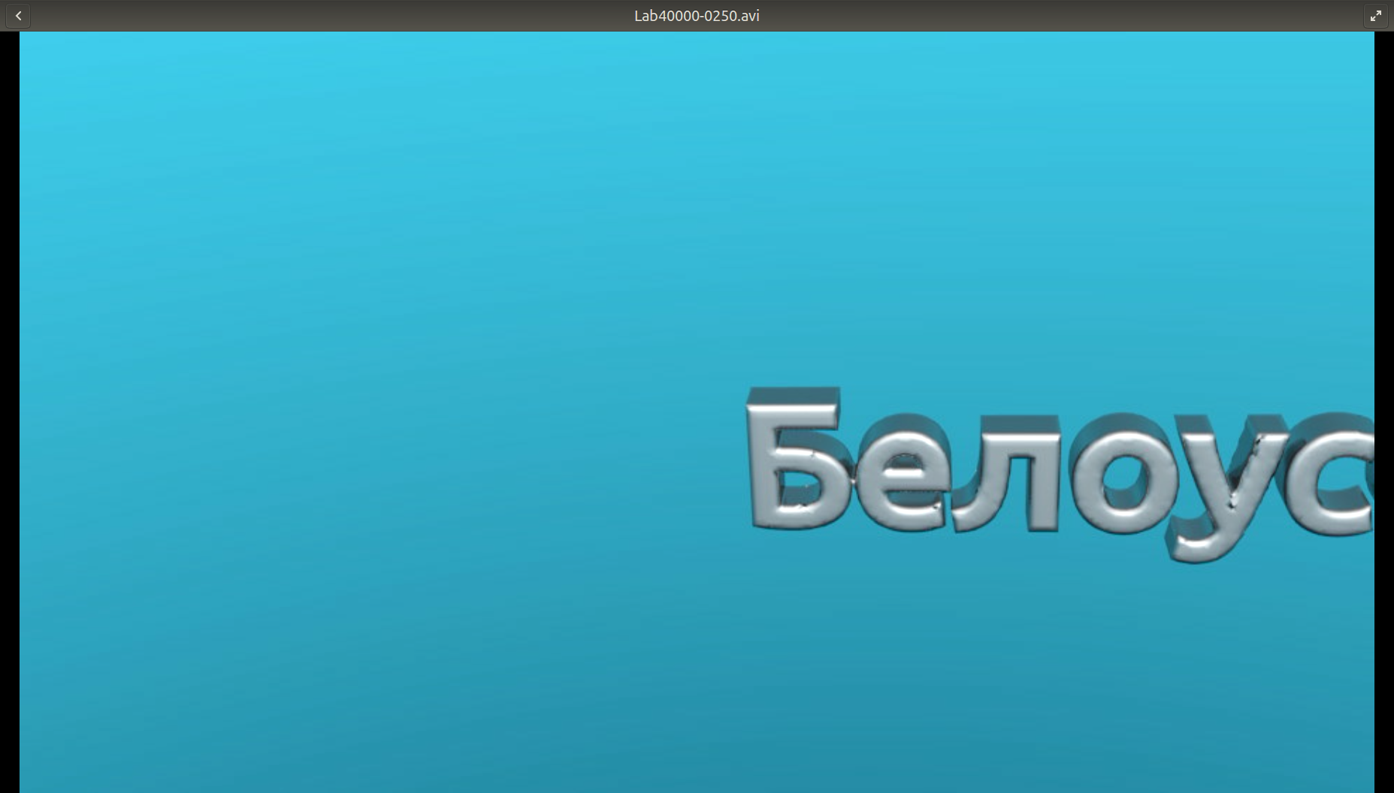
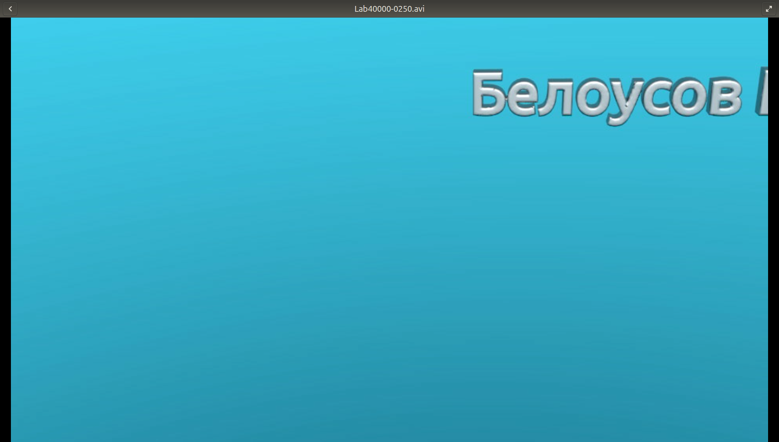

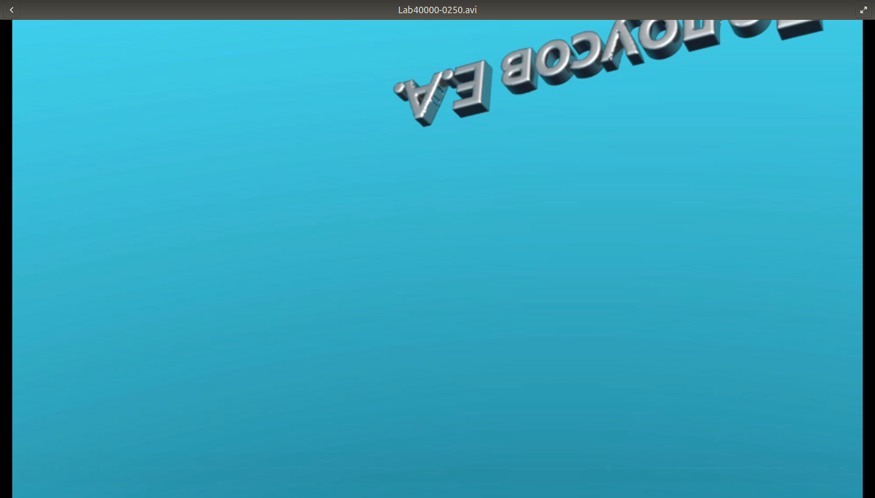
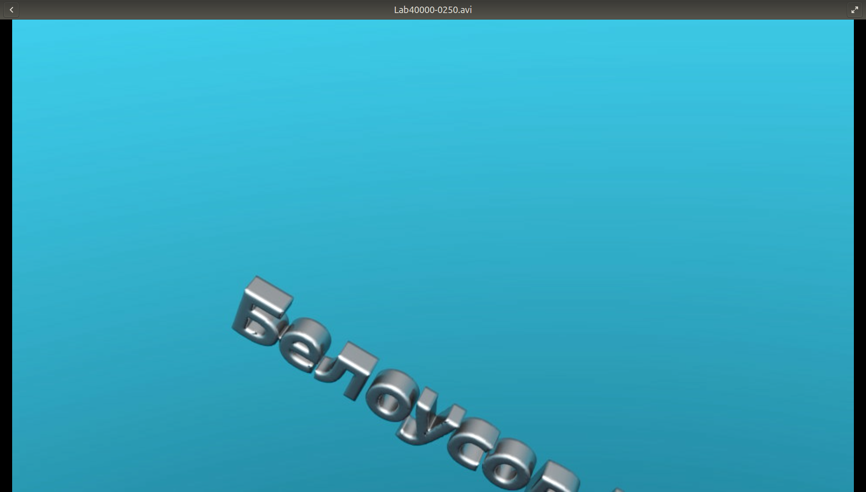
3. Вывод
При выполнении лабораторной работы №4, я познакомился со средой моделирования BLENDER. Узнал интерфейс среды, научился работать в ней с текстом и узнал основы создания анимации.

